* 当某用户某天同时是总值班和小分队值班时，他的 **值班状态** 就不会显示出来，请确认

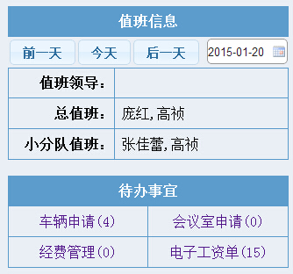

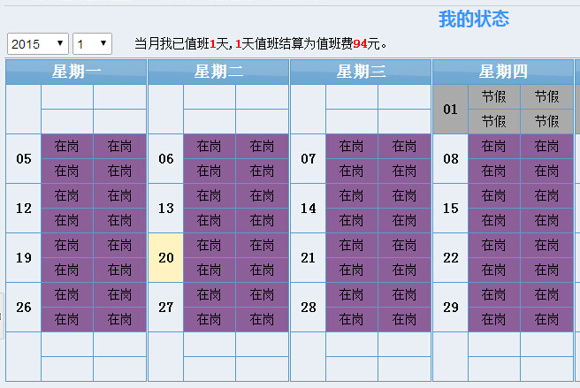

**如图，1月20日，高祯 同时为总值班和小分队值班，她20日的状态显示为 在岗，而不是 值班**

* 如下图，分配了 **考勤首页** 权限的用户，点击 **考勤管理** 后应默认显示 **考勤首页**（现在默认显示 空白页）

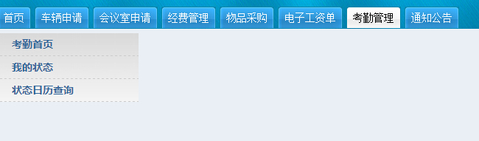

* 后台权限设置，**通知公告** 下级菜单，多了个一级 **通知公告**，**如下图**

